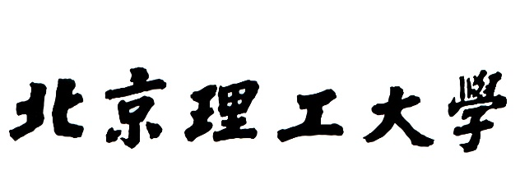

**本科生毕业设计（论文）周报  
2023-03-20～2023-03-26**

|  |  |
| --- | --- |
| 题目类别： | 毕业设计 |
| 题目性质： | 技术科学研究与工程技术研究 |

**基于深度学习的端到端多实例点云配准  
Deep Learning Based End-To-End   
Multi-instance Point Cloud Registration**

|  |  |
| --- | --- |
| 学 院 ： | 自动化学院 |
| 专 业 ： | 自动化 |
| 学 生 姓 名 ： | 杨润一 |
| 学 号 ： | 1120191211 |
| 指 导 教 师 ： | 由育阳 |
| 校外指导教师： |  |

## 【前一阶段总结】

1. 开始收集文献，准备整理文献，学习点云相关知识；
2. 跑通基线代码，可以复现前人结果。

## 【后一阶段计划】

1. 学习点云配准的相关数学知识和基本的代码。
2. 学习仿真数据的dataloader，对于新的代码库开始学习。

## 【遇到的问题】

准备整理文献的过程中，发现有一些基础问题还是难以看懂，需要系统的学习一下点云的处理流程。